МОУ «Чукальская основная общеобразовательная школа»
Краснослободский муниципальный район
Республика Мордовия

IX Всероссийский конкурс
«Мастер педагогического труда по учебным и вне учебным формам физкультурно-оздоровительной и спортивной работы»

План-конспект урока
по физической культуре в 5 классе

Тема: «УРОК ЗДОРОВЬЯ»

Провел:
учитель физической
культуры
МАЛОВ А.Ф.

2010 год

Задачи урока:
- Прививать гигиенические навыки;
-Развивать физические качества (силу, гибкость, быстроту, координацию движений), проверить физическую подготовленность учащихся;
- Поддерживать и укреплять жизненно важные функции организма детей;
-Воспитание сплоченного коллектива, уверенность в своих силах и способностях, учить самостоятельности.
Тип урока: закрепляющий
Метод проведения: индивидуальный, групповой, фронтальный.
Место проведения: спортивный зал.
Инвентарь: карточки с заданиями, конверты с фамилиями учащихся, карточки для станций. Скакалка, баскетбольные мячи, кегли, теннисные мячи, маты, гимнастические скамьи, а так же гантели, секундомер, метровая линейка и обручи для зоны броска бас-кетбольным мячом, линейка. Магнитофон, диск с музыкой для выполнения разминки и релаксации.

Время проведения: 45 мин
Количество учащихся: 9 человек
Уровень подготовленности: выше среднего.

Урок приготовлен в соответствии с комплексной программой физического воспитания учащихся 1-11 классов В.И.Лях, А.А. Зданевич, Москва. Просвещение (третий час).
Для подготовки урока использованы материалы из энциклопедии и научно методического журнала «Физическая культура в школе» №3 2005 г. Физиология человека. Н.А. Фомин. Инструментальная музыка. Релаксационная музыка.
Учащийся подготовил сообщение на тему «Гигиена»

Ход урока:

№ | Содержание урока | Дози-ровка | Методические рекомендации
1 | 2 | 3 | 4
I  1  2  3  4  5  6  7  8.  I I  I I I | Вводная часть  Построение, приветствие, сообщение задач урока.  Доклад на тему «Гигиена»  Пульсометрия .  Строевые упражнения на месте.  Ходьба: на пятках, на носках, высоко поднимая колени, в полуприсяде, вприсяде, без задания  Бег: равномерный, гладкий; приставным шагом (правым, левым боком), с захлестом голени.  Ходьба на месте.  Перестроение в 3 шеренги.  УГГ с предметом. Выполняется под музыкальное сопровождение.  И.п.- о.с. мяч в руках внизу; 1- мяч поднять вверх, прогнутся;  2-И.п.  И.п.- о.с. мяч в руках внизу, ноги на ширине плеч;  1- мяч влево;  2- вверх;  3- вправо;  4-и.п.  И.п.- тоже, что и в 2.;  1- поворот туловища влево, мяч перенести вправо;  2- и.п.  3- тоже вправо;  4- и.п.  И.п.- мяч в руках вверху, руки прямые, ноги врозь;  1- наклон влево;  2-и.п.  3- наклон вправо;  4-и.п.  И.п.- широкая стойка ног, мяч в руках сзади;  1- наклон вперед, руки вверх,  2-и.п.  3-4- тоже;  И.п.- о.с. мяч в руках внизу;  Приседания руки с мячом вперед.  И.п.- стоя, мяч зажать между ног,  Руки на пояс прыжки из стороны в сторону.1-2 вправо 3-4 влево.  Ходьба на месте  Перестроение в одну шеренгу.  Основная часть  Выполнение заданий по станциям «Муравейника». По команде учите-ля учащиеся подходят к месту, где разложены 10 учебных карточек с заданиями на 10 станциях.  Количество листков с заданиями на той или иной станции, соответствует количеству занимающихся.  А также именные конверты для каждого школьника.  Оценка «5»- выполнены задания 8 станций из 10; «4»-выполнены шесть заданий.  Станция№1. Прыжки через скакалку с вращением вперед.  Станция№2. Упражнения с баскетбольным мячом. Броски мяча в кольцо от груди из трех точек. (3 броска с каждой точки)  Станция№3. Подтягивание (м)-  Подъем ног из положения виса (д)  Станция№4. Лазание по наклонной скамейке лежа на животе, с помощью рук.  Станция№5. Упражнения на развитие мышц брюшного пресса.  И.п. ноги закреплены между первой и второй рейками гимнастической стенки, руки на груди у девочек, за головой у мальчиков. Поднимание в сед и опускание туловища.  Станция№6. Метание в цель.  Пульсометрия  Станция№7. Сгибание и разгибание рук в упоре лежа от гимнастичес-кой скамейки.  Станция№8. Прыжок в длину с места  Станция№9. Наклон вперед из положения, сидя на полу.  Станция №10. Упражнение с гантелями: приседания, девочки с одной гантелью, мальчики с двумя  По команде учителя учащиеся убирают снаряды.  Заключительная часть  «Релаксация»  Пульсометрия  Построение в одну шеренгу.  Подведение итога урока.  Выявление учащихся, прошедших все станции. Объявление результатов.  Домашнее задание.  Подъем туловища из положения, лежа - упр. на развитие мышц брюшного пресса. | 10-12  мин  2-3 мин  2-3 круга  2-3 круга  0,5 круга  8-9 мин  6 раз  6 раз  6-7 раз  6 раз  6-8 раз  16 раз  8-10 раз  20-25мин  Д. 50 раз  М.30 раз  (3 броска с каж-дой точки)  3 раза  15 раз  5 раз  Д.15  М.20  5 попа-даний.  М-15  Д-10  М, см.  10-15 раз  5-6  мин  3мин  30 сек  1мин  1-2мин  М-20  Д-15 | Четко выполнять команды.  Прилагается.  Обратить внимание на осанку.  В покое 86 уд. в мин.  Соблюдать интервал. Спина прямая, носки оттягивать.  Дыхание нос, рот. Спина прямая, смотреть вперед.  Восстановить дыхание.  Смотреть прямо, ноги в коленях не сгибать.  Пятки не отрывать от пола, ноги не сгибать.  Наклоны точно в сторону.  Выполняя наклон, прогнутся, ноги в коленях не сгибать.  Приседать на носках.  Прыгать на носках.  Восстановить дыхание, обратить внимание на осанку, по ходу движения положить мяч на место.  Объяснить учащимся порядок выполнения станций, от 1- заканчивая последней станцией.  Ученик берет первую карточку и идет выполняет задание. Затем он вкладывает эту карточку в свой конверт, берет другую карточку, и т. д.  Не обязательно выполнять задания по порядку номеров станций, можно идти на любую свободную станцию.  Упражнения выполнять правильно, в соответствии с указаниями учителя: выполнять прыжки на носках;  - дыхание не задерживать;  -держаться за края скамейки, ногами не помогать, спину держать прямо;  Руки ставить на ширине плеч, пятки вместе.  В фазе интенсивности 140-170 уд. в мин. У девочек пульс учащенный может составлять 170 уд . в мин  Техника выполнения прыжка. Падение производить вперед с опорой на руки. Фиксировать прыжок по последней приземлившейся точке тела.  Фиксировать результат в карточку.  Спину держать прямо руки вперед  Под спокойную музыку дети отдыхают, восстанавливают дыхание (дыхание свободное, расслабить все мышцы туловища)  По команде учителя школьники садятся и измеряют пульс (пульс не должен превышать исходное состояние не более чем на 30уд./мин. Пульс составляет 86 уд./мин.(прим. 97-120 уд. в мин)

Для заметок:
_____________________________________________________________________________________________________________________________________________________________________________________________________________________________________________________________________________________________________________________________________________________________________________________________________________________________________________________________________________________________________________________________________________________________________________________________________________________________________________________________________________________________________________________________________________________________________________________________________________________________________________________________________________________________________________________________________________________________________________________________________________________________________________________________________________________________________________________________________________________________________________________________________________________________________________________________________________________________________________________________________________________________________________________________________________________________________________________________________________________________________________________________________________________________________________

Индивидуальные карточки для учащихся с заданиями на каждую станцию

Станция№1.Прыжки через скакалку Д. 50 раз  М.30 раз | Станция№1.Прыжки через скакалку Д. 50 раз  М.30 раз
Станция№2. Упражнения с баскетбольным мячом. Броски мяча в кольцо от груди из трех точек. (3 броска с каждой точки) | Станция№2. Упражнения с баскетбольным мячом. Броски мяча в кольцо от груди из трех точек. (3 броска с каждой точки)
Станция№3. Подтягивание (м)- 5 р  Подъем ног из положения виса (д) 15 р | Станция№3.Подтягивание (м)- 5 р  Подъем ног из положения виса (д) 15 р
Станция№4. Лазание по наклонной скамейке лежа на животе, с помощью рук. . 5 раз | Станция№4. Лазание по наклонной скамейке лежа на животе, с помощью рук. . 5 раз
Станция№5. Упражнения на развитие мышц брюшного пресса.  И.п. ноги закреплены между первой и второй рейками гимнастической стенки, руки на груди у девочек, за головой у мальчиков. Поднимание в сед и опускание туловища. м-20 д-15 | Станция№5. Упражнения на развитие мышц брюшного пресса.  И.п. ноги закреплены между первой и второй рейками гимнастической стенки, руки на груди у девочек, за головой у мальчиков. Поднимание в сед и опускание туловища. м-20 д-15
Станция№6. Метание в цель пять попаданий | Станция№6. Метание в цель пять попаданий
Станция№7. Сгибание и разгибание рук в упоре лежа от гимнастической скамейки. М-15  Д-10 | Станция№7. Сгибание и разгибание рук в упоре лежа от гимнастической скамейки. М-15  Д-10
.Станция№8. Прыжок в длину с места . Фиксировать результат в карточку. | .Станция№8. Прыжок в длину с места . Фиксировать результат в карточку.
Станция№9.Наклон вперед из положения, сидя на полу. Фиксировать результат в карточку. | Станция№9. Наклон вперед из положения, сидя на полу. Фиксировать результат в карточку.
Станция №10. Упражнения с гантелями (приседание) 10-15 раз | Станция №10. Упражнения с гантелями (приседание) 10-15 раз

СТАНЦИЯ № 1
Прыжки через скакалку.

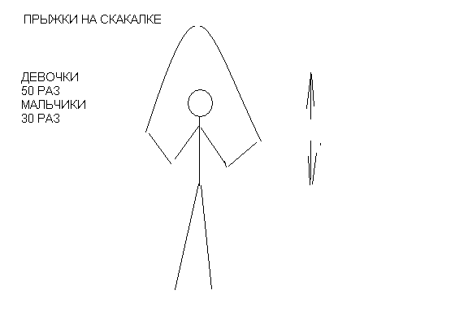

СТАНЦИЯ №2
Упражнение с баскетбольным мячом.

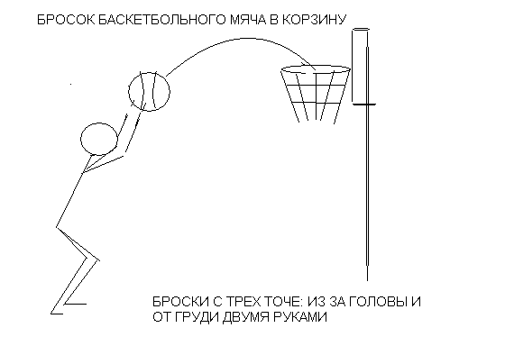

СТАНЦИЯ №3
Перекладина

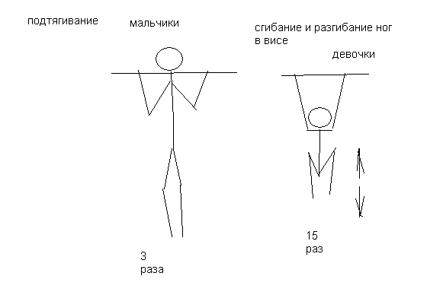

СТАНЦИЯ №4
Лазание.

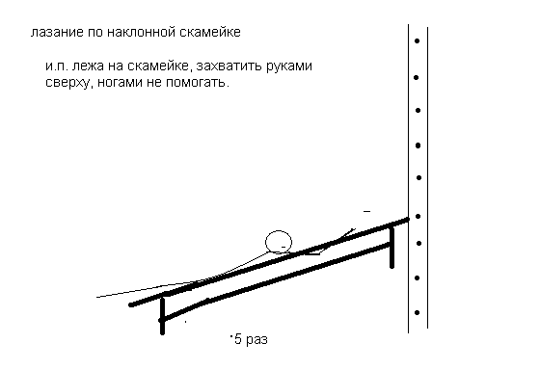

СТАНЦИЯ №5
упражнения на развитие мышц брюшного пресса.
И.п. ноги закреплены между первой и второй рейками гимнастической стенки, руки на груди у девочек, за головой у мальчиков. Поднимание в сед и опускание туловища.
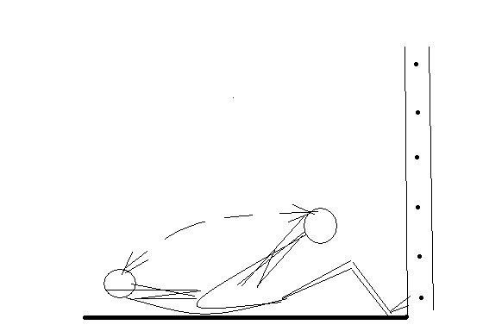

Девочки-15 Мальчики -20

СТАНЦИЯ №6
Метание в цель
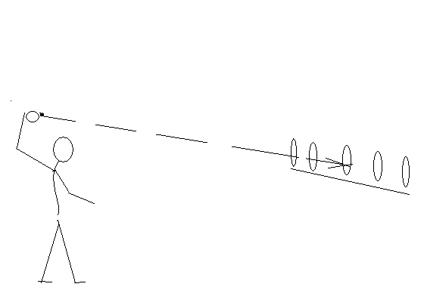

пять попаданий

СТАНЦИЯ № 7
сгибание и разгибание рук в упоре лежа от гимнастической скамейки.

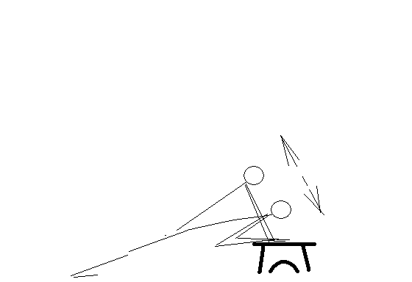

Девочки от стула

СТАНЦИЯ № 8
Прыжок в длину с места

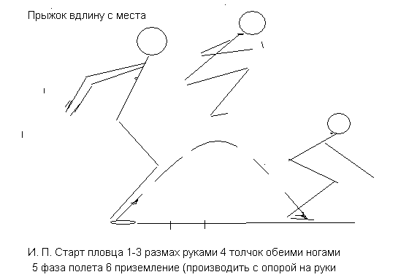

СТАНЦИЯ № 9
Наклон вперед из положения сед.
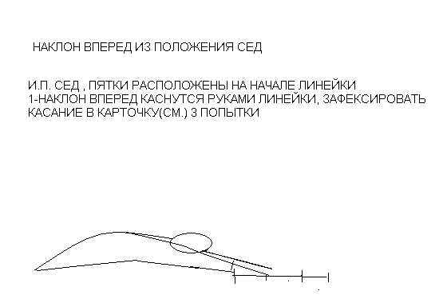

СТАНЦИЯ №10
Упражнения с гантелями
(приседание)
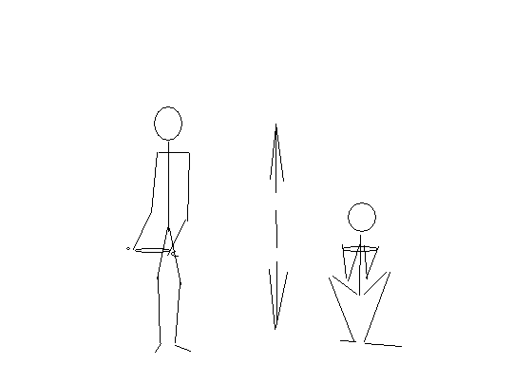

Девочки -10 Мальчики -15 раз

График Ч С С
№ | Фамилия и имя ученика | Подготовительная  часть | Основная  часть | Заключительная  часть
1 | Еськин Сергей
2 | Зеленова Наташа
3 | Похлебаева Ольга
4 | Эвтарбиев Ислам
5 | Эвтарбиев Рамзан
6 | Шишкина Ольга
7 | Михайлова Лена
8 | Имашев Данил
9 | Конкина Иарина
 | Средняя

Пульс измерять: в начале урока(фаза покоя 86-88 уд.в мин. )
в середине урока (фаза интенсивности от 150-170уд. в мин)
в конце урока (фаза востанновленного покоя пульс не должен превышать исходное состояние не более чем на 30уд./мин.) Пульс составляет 86 уд./мин. (прим. 97-120 уд. в мин)

МОУ «Чукальская ООШ»

Доклад на тему « Гигиена»

Подготовил:
Ученик 5 класса
Эвтарбиев Ислам
Проверил: Учитель физической культуры
Малов Анатолий Федорович

2010 г.

Гигиена.

Физическая культура это не только выполнение физических упражнений, но и соблюдение чистоты тела, волос, ногтей и полости рта.
Окружающим неприятно видеть грязные руки, нечищеные зубы, слышать запах пота от тела. Кроме того, это места скопления микробов. Например, имея привычку погрызть ногти, вы пропускаете в свой организм, через мелкие ранки возбудителей различных серьёзных заболеваний.
Основной гигиенической процедурой для поддержания чистоты тела является мытьё.
Мыться надо не менее одного раза в неделю горячей водой с мылом. После этого необходимо сменить нательное белье.
В течение дня, и особенно при занятиях физическими упражнениями, загрязняются руки, лицо и шея. Мыть их надо обязательно утром и вечером теплой водой с мылом.
Руки, кроме того, надо мыть ещё перед каждым приёмом пищи, после прогулки и после посещения туалета.
Очень важно следить за чистотой ног. Их надо ежедневно мыть перед сном.
Это не только гигиеническая, но и закаливающая процедура.
После интенсивных занятий физическими упражнениями необходимо принять душ.
Нечищеные и испорченные зубы также становят причиной многих заболеваний.
Уход за зубами простой. Чтобы удалить остатки пищи, застрявшей между зубами, надо чистить зубы два раза в день с пастой или порошком не менее 3 минут.
Зубная щетка должна быть не очень жесткой и не слишком мягкой.
Сначала чистят сомкнутые зубы в разных направлениях. Затем рот открывают и тщательно чистят поверхность зубов, обращенную внутрь рта. Затем зубы хорошо прополаскивают. Щётку моют и хранят в стакане щетинками вверх.
А так же кроме гигиены тела, есть гигиенические требования к одежде, в данном случае спортивной.
Спортивная одежда должна соответствовать твоему размеру, погодным условиям, а так же виду спорта, которым ты занимаешься.
Если тепло спорттрусы и майку или трикотажный костюм, а в противном случае - одежда состоит из трёх слоёв: нательное белье, футболка, теплый трикотажный костюм куртка, варежки, шапочка.
Обувь должна быть подобрана по размеру, в соответствии с погодными условиями и видом спорта.
Одежду после каждой тренировки стирать, обувь просушивать и смазывать кремом.
Литература

Учебник по физической культуре для 1-4 классов.
Москва. «Просвещение» 2004г
Энциклопедия детская Кирилла и Мефодия.
www.vKIDS.ru

